Sistema de gestão de eventos
Trabalho de Conclusão do Curso de
Técnico em Informática
Vinícius Pereira de Oliveira
Orientador(a): José Ricardo

Escola Técnica Estadual Marechal Mascarenhas de Moraes(SEDUC-RS)
Rua Lídio Batista Soares, 700, Cachoeirinha – RS – Brasil

viniciusoliverrs@gmail.com, jrborba.rs@gmail.com
Resumo. Desenvolver um sistema de evento online com a finalidade de coletar, analisar e definir os requisitos de alto nível para um Sistema de Informações que efetuará a gestão do processo de venda de ingressos.

1. Introdução:
Na última década, várias mudanças ocorreram no mercado online se tornando mais forte a cada dia, os e-commerce brasileiros não param de crescer, e com eles novas formas surgem de anunciar seu negócio e atingir o público-alvo, com evento não é diferente, ficando mais fácil atingir números maiores de pessoas, as transações pela internet são uma estratégia a ser usada pelos organizadores e produtores de evento elevarem suas vendas. (Lygia Haydée, 2018)
Por isso e cada vez mais rápido e comum a compra pela internet, sendo uma maneira de oferecer mais praticidade, conforto e agilidade ao público, garantindo maior predisposição à compra, hoje a internet e a principal forma de divulgação do seu negócio, Ha inúmeros recursos que ajudam a alavancar as vendas e aumentar o engajamento do publico. (Moblee, 2018)
Facilitando para as pessoas, sem a necessidade de sair de casa para ir até um ponto de venda, e não precisar enfrentar enormes filas, uma estratégia de redução de custos que funciona como uma via de mão dupla, certamente seria um gasto maior para o público ter que ir até uma bilheteria. (ISTOE, 2018)
O sistema apresentado neste projeto tem como objetivo aderir as necessidades do usuário é atender as necessidades dos mesmos tendo uma interface simples é amigavel.

2. Objectivo:
Desenvolver um software como objetivo de trazer uma melhor compreensão das necessidades do cliente e das funcionalidades disponíveis no sistema gestão do processo de venda de ingressos.

3. Referencial Teórico:

3.1 Python:
Python é uma linguagem de programação interpretada, de script, imperativa, orientada a objetos, funcional, de tipagem dinâmica e, foi lançada por Guido van Rossum em 1991. Atualmente possui um modelo de desenvolvimento comunitário, open source e gerenciado pela organização sem fins lucrativos Python Software Foundation.
(Python 2018)

3.5 DRAW.IO:
Draw.io é um sistema gráfico online no qual desenvolver modelos UML (Unified Modeling Language) com diversas opções de diagrama, sem a necessidade de usar um software caro e pesado. (Teresa Furtado, 2018)

3.6 DBDESIGNER:
O DBDesigner auxilia e cria modelo de banco de dados onde é possível
ver falhas de um determinado sistema. Além disso, após você criar assuas
tabelas, você pode gerar scripts para SQL, imagem entre outros. (Higor Medeiros, 2018)

3.7 BOOTSTRAP:
O Bootstrap é um framework front-end que facilita a vida dos desenvolvedores web a criar sites com tecnologia mobile (responsivo) sem ter que digitar uma linha de CSS, além disso, possui uma diversidade de componentes (plugins) em JavaScript (jQuery). (Gabriel Costa, 2018)
4. Estado da arte:
4.1 SYMPLA:
O SYMPLA é um sistema de venda de ingressos online, onde você pode cria uma conta, criar eventos e ingressos para ele, o sistema gera um endereço para que o usuário possa compartilhar com outras pessoas aumentando o alcance do mesmo, o sistema conta com diversas categorias. (SYMPLA, 2018)
4.2 BLUETICKET:

O BLUETICKET é um site de venda de ingressos, conta com diversas categorias como teatros, museus, shows, festivais, etc… as formas de pagamento podem ser feitas com boleto bancário ou cartão de crédito, alguns eventos podem não aceitar todas as formas de pagamentos disponíveis, isso depende da negociação com o organizador, no caso de eventos que aceitam a opção de pagamento por boleto, o mesmo é retirado 1 semana antes de acontecer o evento, após a realização da sua compra os ingressos poderão ser retirados de acordo com o local definido pelos organizadores, para comprar o ingresso do evento desejado e necessário se cadastrar no sistema. (BLUETICKET, 2018)
4.3 INGRESSO.COM:
O INGRESSO.COM é um sistema online onde fornece a venda de ingresso online para diversos eventos como cinemas, teatros, museus é shows, contém várias opções para procurar o evento desejado, para você poder ter uma melhor experiência e ver os eventos desejados que ocorreram. (INGRESSO.COM, 2018)
O sistema apresentado nesse documento permanecera as seguintes funcionalidades cadastro do usuário, evento, ingresso, emissão de relatório da estatística da venda, sistema ira ter a opção para gerar um endereço direto para seu evento para você compartilhar com outras pessoas.

5. Requisitos Funcionais:
RF01 - Autenticação de usuário:
Especificação funcional detalhada:
No momento que houver entrada de dados nos campos e o usuário confirmar, o sistema verificá se os dados são válidos, se forem o sistema redireciona o usuário para sua conta.
Regras de negócio:
A conta deve existir.
RF02 - Criar usuários
Especificação funcional detalhada:
O sistema tem um cadastro para usuário.
Regras de negócio:
Somente uma conta por e-mail.
RF03 - Editar usuário
Especificação funcional detalhada:
O sistema permiti que o usuário edite suas informações.
Regras de negócio:
O usuário tem que estar autenticado.
RF05 - Excluir usuário
Especificação funcional detalhada:
O sistema permiti que a usuário remova seu registro por completo.
Regras de negócio:
Deletar a contar requer confirmação de senha.
RF06 - Visualizar usuário
Especificação funcional detalhada:
O sistema permiti que o usuário visualize sua conta.
Regras de negócio: Somente o usuário visualiza os próprios dados.
RF07 - Criar evento:
Especificação funcional detalhada:
O sistema permiti que o usuário crie seu evento.
RF08 - Editar evento
Especificação funcional detalhada:
O sistema permiti que o usuário edite seu evento.
RF09 - Excluir evento
Especificação funcional detalhada:
O sistema permiti que o usuário exclua seu evento.
Regras de Negócio:
Somente a agência poderá excluir seus eventos.
RF10 - Lista eventos
Especificação funcional detalhada:
O sistemar uma lista de eventos.
RF11 - Buscar evento:
Especificação funcional detalhada:
O sistema tem uma barra de navegação com a opção de pesquisar os eventos em Categorias, Municípios, Estados para trazer os eventos desejados.
RF12 – Criar ingresso
Especificação funcional detalhada:
O sistema permiti que a usuário crie seu ingresso para o evento criado por ele.
RF13 – Editar ingresso:
Especificação funcional detalhada:
O sistema permiti que a usuário edite seu ingresso para o evento criado por ele.
RF17 – Visualizar ingresso
Especificação funcional detalhada:
O sistema permiti que visualizem o ingresso do evento.
RF14 - Excluir ingresso
Especificação funcional detalhada:
O sistema deve permiti que o usuário exclua seu ingresso.
RF15 – Comprar ingresso
Especificação funcional detalhada:
O usuário poderá comprar o ingresso para o evento que ele está interessado, podendo comprar quantas unidades desejar.
Regra de negócio:
E necessário ter o ingresso no carrinho para efetuar a compra
Regras de negócio:
O usuário deve estar autenticado.
RF16 – Geral relatório
Especificação funcional detalhada:
O sistema gera relatórios das estatísticas dos ingressos vendidos, através de filtros.
Regras de negócio:
O sistema gera relatórios somente em PDF.
RF17 – Adicionar ingresso no carrinho
Especificação funcional detalhada:
O sistema permite que o usuário adicione ingresso no carrinho
Regras de negócio: Estar autenticado no sistema.
RF18 – Remover ingresso do carrinho
Especificação funcional detalhada:
O sistema permite que o usuário remova o ingresso do carrinho
Regras de negócio:
Estar autenticado no sistema.

Requisitos não funcionais
RNF01 - O sistema é web para que o acesso seja de qualquer plataforma.
Especificação funcional detalhada:
O usuário deve ter um navegador no seu computador ou em seu dispositivo móvel para acessar o sistema.

6. Caso de Uso
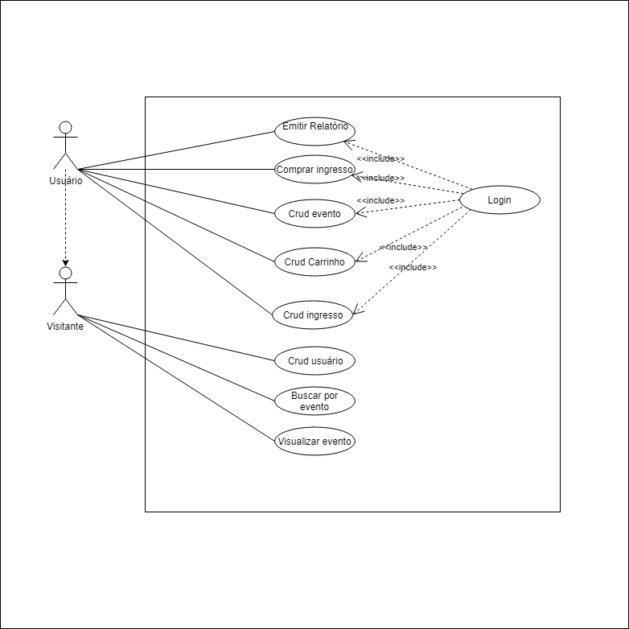

7. Diagrama Entidade Relacionamento:

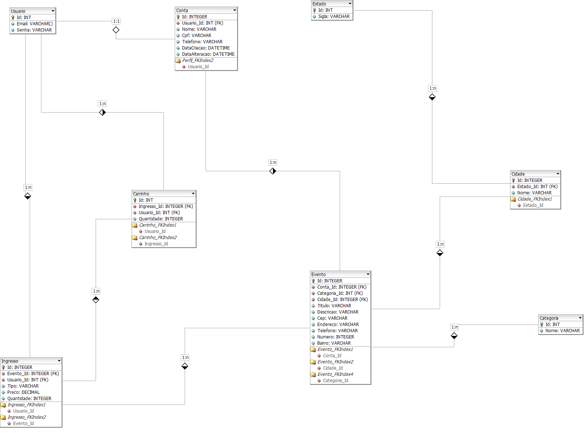

8. Referências:
Python 2018. Beginner's Guide to Python, Disponível em: https://wiki.python.org/moin/BeginnersGuide, Acesso em: 28 de fevereiro de 2018.
Gabriel Costa 2018. O que é Bootstrap?, Disponível em: http://www.tutorialwebdesign.com.br/o-que-e-bootstrap/ Acesso em: 10 de fevereiro de 2018.
Teresa Furtad 2018,Draw.io é ótimo para criar gráficos e desenhos sem baixar nada, Disponível em: http://www.techtudo.com.br/tudo-sobre/drawio.html, Acesso em: 10 de fevereiro de 2018.
Higor Medeiros 2018, DBDesigner: Modelagem e Implementação de banco de dados, Disponível em: www.devmedia.com.br/dbdesigner-modelagem-e-implementacao-de-banco-de-dados/30897 Acesso em: 10 de fevereiro de 2018.
SYMPLA 2018, Disponível em: https://www.sympla.com.br, Acesso em: 10 de fevereiro de 2018.
INGRESSO.COM 2018, Disponível em: https://www.ingresso.com/pocos-de-caldas/home, Acesso em: 10 de fevereiro de 2018.
BLUETICKET 2018, “Site de venda de ingresso.”, Disponível em: www.blueticket.com.br/, Acesso em: 10 de fevereiro de 2018.
ISTOE 2018. Como comprar ingressos online, Disponível em: https://istoe.com.br/360845_COMO+COMPRAR+INGRESSOS+ONLINE/, Acesso em: 10 de fevereiro de 2018.
Moblee 2018. Por que vender ingressos pela internet pode ser vantajoso, Disponível em: www.moblee.com.br/blog/vender-ingressos-pela-internet/, Acesso em: 10 de fevereiro de 2018.
Lygia Haydée 2018. Segurança e comodidade: duas ventagens da compra e venda de ingressos pela internet, Disponível em: https://www.eventbrite.com.br/blog/pre-evento/venda-ingressos-online-seguranca-comodidade-ds0c/, Acesso em 10 de fevereiro de 2018

